الأستاذ : بوشري حمزة
مذكرة رقم (01)
مفهوم الحقل المغناطيسي

- المســـــــتوى : السنة الثانية علوم تجريبية - المجـــــال : الظواهر الكهربائية.
- المـــــــــــادة : فيزياء - الوحـــــدة : مفهوم الحقل المغناطيسي.
- المدة الزمنية : 1 ساعة - الموضوع :تجارب تبرز خصائص الحقل المغناطيسي..
- نوع الحصـة :درس - التــــاريخ :... / .../2009
مؤشرات الكفاءة :
- يعرف الطابع الشعاعي للحقل المغناطيسي ويمثله.
الأدوات و المواد المستعملة :
- مغانط مختلفة الأشكال + إبر مغناطيسية+ حوض مائي+ قطعة بولستران+ برادة الحديد.
مراحل سير الدرس – المحتوى المعرفي + النشاطات - | نشاط التلميذ و الاستنتاج
- تعريف المغناصيس:  هو كل جسم يمتاز بخاصية جذب برادة الحديد ويجذب أيضا الحديد والفولاذ و النيكل و الكوبالت ، كما يمتاز بمنطقتين تتمركز فيها برادة الحديد عند تقريبها منه، ندعوها: قطبا المغناطيس.  - المغانط الدائمة و المغانط المؤقتة:  المغانط الدائمة: له خاصية المغنطة ويحافظ عليها.  المغانط المؤقتة: يكسب خاصية المغانط في ظروف معينة أو تحت تأثير مغناطيس، ويفقد خاصيته عند غياب تلك الظروف أو زوال التأثير.  - قطبا المغناطيس:  نشاط ص 116 : للمغناطيس قطبان مختلفان.  - خذ مغناطيسيين متماثلين وتأكد من مغنطتهما.  - حدد منطقتي القطبين في كل مغناطيس وعلمهما بعلامتين لتمييزهما.  - قرب أحد قطبي المغناطيس الأول من مسمار حديدي، ماذا تلاحظ؟  - قم بتقريب القطب الآخر من المسمار، ماذا تلاحظ؟  - أعد العمليتين باستعمال المغناطيس الثاني.  - قرب الآن أحد قطبي المغناطيس الأول من أحد قطبي المغناطيس الأول من أحد قطبي المغناطيس الثاني ثم أعد العملية؟ ماذا تلاحظ؟  - خذ الآن مجموعة من المغانط المختلفة وحدد قطبي كلا منها ثم أعد العمليات السابقة باستعمال المغانط مثنى مثنى.  - اقترح وسيلة (علامة) تميز بها نوعية قطبي هذه المغانط.  - صف كل هذه العمليات في فقرة قصيرة معبرا عن ملاحظاتك برسومات توضيحية.  - تعيين قطبي المغناطيس  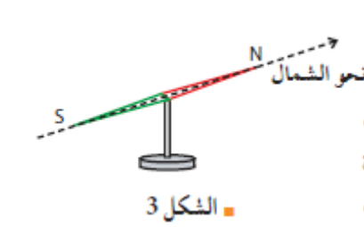  - تذكير حول البوصلة: نعلم أن البوصلة عبارة عن إبرة فولاذية ممغنطة يمكنها الدوران حول محور، تستعمل لتحديد اتجاه الشمال (الشكل 3). عندما تكون البوصلة بعيدة عن التأثيرات المغناطيسية، مثل مغناطيس بجوارها أو قطعة حديدية، فإن الإبرة تأخذ وضعا موازيا تقريبا للخط الجغرافي ((شمال-جنوب))، لذا اصطلاح تسمية قطباها الموجهة نحو الشمال بالقطب الشمالي N للبوصلة والآخر قطبها الجنوبي S.  - كيف نعيين قطبي المغناطيس؟  خذ قضيبا مغناطيسيا وعلقه بواسطة خيط مثبت في منتصفه بحيث يمكث في وضع أفقي تقريبا وانتظر إلى أن يستقر (الشكل 4).  - لاحظ الوضع الذي يستقر فيه القضيب.  - خذ قضيبا مغناطيسيا آخر وضعه فوق قطعة من البولستيران أو الفلين ثم ضع الكل يطفو على سطح الماء في حوض واسع بحيث لا يلامس التركيب جدران الحوض وانتظر إلى أن يستقر (الشكل 5). ماذا تلاحظ؟  - أحظر بوصلة وقارن وضع استقرارها مع وضعي القضيبين. ماذا تستنتج؟  - خذ القضيبين السابقين وحدد لكل منهما القطب الذي يتنافر مع القطب الأخر؟  - مفهوم الحقل المغناطيسي  - الحقل المغناطيسي : هو مجموعة الخصائص المغناطيسية التي تمتاز بها كل نقطة من نقاط الفضاء بحيث تتجلى هذه الخصائص في تأثير ميكانيكي على بوصلة توضع في نقطة ما منه.  نشاط ص 117.  - ضع ثلاثة أو أربع بوصلات متباعدة عن بعضها في أماكن مختلفة كيفية وبعيدة عن كل تأثير مغناطيسي خارجي (قطعة حديد، مغانط، ......). لماذا؟ لاحظ أوضاع هذه البوصلات. ماذا تستنتج؟  - أحضر قضيبا مغناطيسيا وضعه بجوارها. ماذا تلاحظ؟ غير أوضاع البوصلات حول المغناطيس. لاحظ الأوضاع التي تستقر فيها ومثل برسم وضعية القضيب المغناطيسي والبوصلات في عدة نقاط من حوله.  - أقلب القضيب المغنطيسي ماذا يحدث؟ غير أوضاع القضيب المغناطيسي بإبعاده ثم تقريبه من البوصلات. ماذا تلاحظ؟  - أعد التجارب السابقة باستعمال مغانط مختلفة (على شكل حرف U، دائري، .....)  تقويم (ص118):  يُحدث المغناطيس تغيُّرا في خصائص الفضاء حيث تظهر في كل نقاطه خصائص مغناطيسية جديدة. نكشف عن هذه الخصائص في نقطة من الفضاء بوضع بوصلة فيها وملاحظة التأثير الذي تخضع له. نقول أن القضيب يولد حقلا مغناطيسيا في الفضاء.  تقويم (ص118):  يُحدث المغناطيس تغيُّرا في خصائص الفضاء حيث تظهر في كل نقاطه خصائص مغناطيسية جديدة. نكشف عن هذه الخصائص في نقطة من الفضاء بوضع بوصلة فيها وملاحظة التأثير الذي تخضع له. نقول أن القضيب يولد حقلا مغناطيسيا في الفضاء.  - الطيف المغناطيسي وخطوط الحقل  نشاط ص 118  - ضع قضيبا مغناطيسيا تحت ورقة شفاف أو ورق مقوى.  - ذر كمية من برادة الحديد حول موضع المغناطيس ثم انقر على الورق بلطف، ماذا تلاحظ؟  - كيف تتوزع حبيبات البرادة حول المغناطيس؟ مثل برسم توزيع البرادة على الورقة. هل تشكل أشكال مميزة؟  - خذ إبرة ممغنطة صغيرة وضعها في مختلف نقاط الطيف ولاحظ الأوضاع التي تستقر فيها.  - حاول تجويلها فوق أحد الخطوط المتشكلة، ماذا تلاحظ؟ قارن اتجاهها بالنسبة لقطبيه المغناطيس مركزا ملاحظاتك على وضعها بالنسبة للخط واتجاهها.  - اعد نفس خطوات التجربة باستعمال مغناطيس على شكل حرف U وأجب على نفس الأسئلة.  - اعد التجربة باستعمال مغانط أخرى مختلفة الشكل والحجم.  - صف في فقرة قصيرة كل هذه الأشكال مستعينا برسومات توضيحية.  تقويم (ص118):  عند بذر برادة الحديد على سطح يحتوي تحته مغناطيسا، نلاحظ توزيع حبيبات البرادة وفق خطوط وهمية تربط بين القطبين مكونة ما نسميه: الطيف المغناطيسي كما نسمي الخطوط المتشكلة في الطيف خطوط الحقل المغناطيسي.  من مميزات هذه الخطوط استقرار بوصلة صغيرة، موضوعة في إحدى نقاطها، في وضع مماسي للخط المار من تلك النقطة. عند تغيير موضع البوصلة على نفس الخط تبقى هذه الأخيرة دائما مماسية له محافظة على نفس الاتجاه بحيث يبقى شمالها دائما موجه نحو جنوب المغناطيس المستعمل فنعبر عن ذلك بتوجيه هذه الخطوط اصطلاحا وفق توجه البوصلة عليها أي من شمال المغناطيس المستعمل إلى جنوبه.  نعبر عن ذلك عادة بالقول أن خطوط الحقل المغناطيسي تتوجه من القطب الشمالي نحو القطب الجنوبي خارج المغناطيس.  يختلف الشكل العام للطيف المغناطيسي المتشكل من مغناطيس لآخر، أي أن لكل مغناطيس طيفا يميزه.  ملاحظة :  - يتميز طيف القضيب المغناطيسي بشكل متناظر بالنسبة لخط الحقل المنطبق على محوره وهو خط الحقل المستقيم الشكل الوحيد في هذا الطيف (الشكل 6)  - للمغناطيس ذي شكل الحرف U طيف يمتاز بخطوط حقل متوازية بين فرعيه وأخرى منحنية بجوار قطبيه خارج الفرعيين، (الشكل 7). | 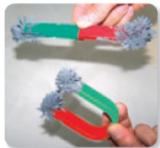  -* لمحة تاريخية :  في القرن السابع قبل الميلاد اكتشف طالس دو ملي (Thalés de Milet) في منييزيا حجر المغناطيس والذي سمي انطلاقا من هذا "المغناتيت" وهو عبارة عن أكسيد الحديد المغناطيسي.  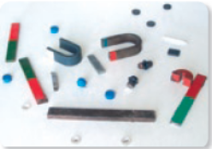  وهناك عدة أشكال للمغانط :  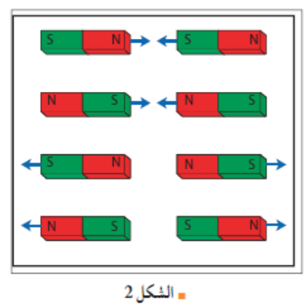  تقويم (ص116): للمغناطيس قطبان يجذبان برادة الحديد والمواد الحديدية بنفس الكيفية، لكن نلاحظ أن أحد قطبي المغناطيس الأول يجذب أحد قطبي المغناطيس الثاني عند تقريبه له وينفر القطب الآخر إذا قرب منه. و يحدث العكس عند قلب المغناطيس الأول.  نستنتج أن للمغانط قطبين من نوعين مختلفين، حيث أن قطبين من نفس النوع يتنافران وأن قطبين من نوعين مختلفين يتجاذبان.  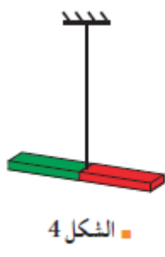  كيف نعيين قطبي المغناطيس؟  الملاحظة : يستقر القضيب في وضع موازي للخط الجغرافي (شمال-جنوب).  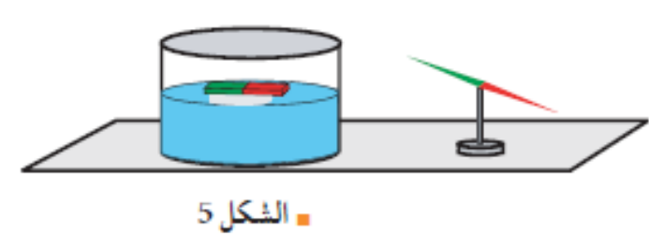  - عند مقارنة وضع استقرار البوصلة مع وضعي القضيبين نجد أن لهما نفس السلوك.  - نتيجة : للمغناطيس قطبان متقابلان قطب شمالي يتجه نحو الشمال الجغرافي وقطب جنوبي يتجه نحو الجنوب الجغرافي.  - مفهوم الحقل المغناطيسي  نشاط ص 117.  - توضع في أماكن مختلفة كيفية وبعيدة عن كل تأثير مغناطيسي خارجي (قطعة حديد، مغانط، ......) و لكي لا تؤثر على بعضها البعض.  - الملاحظة : تأخذ كل المغانط أوضاعاً موازية للوضع شمال – جنوب للكرة الأرضية.  - نتيجة : تأخذ المغانط أوضاعاً موازية للوضع شمال – جنوب للكرة الأرضية في حالة غياب التأثيرات الخارجية.  - ملاحظة/ عندما نحضر قضيبا مغناطيسيا ونضعه بجوار البوصلة تنحرف عن الوضع السابق الموازي للوضع شمال – جنوب للكرة الأرضية.  - الأوضاع التي تستقر فيها البوصلة :  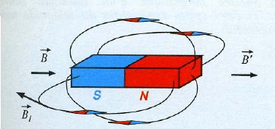  - عند قلب القضيب المغنطيسي تدور الإبر المغناطيسية بـ 180⁰  - الطيف المغناطيسي وخطوط الحقل:  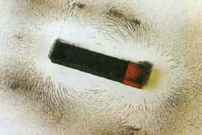  - نلاحظ اصطفاف لبرادة الحديد على جانبي المغناطيس.  - تتشكل أشكال منحنية مغلقة على جانبي القضيب وموازية للقضيب عند قطبيه.  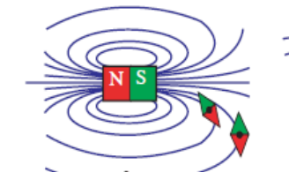  - الإبرة المغناطيسية تكون مماسية للخطوط الطيف التي تأخذها برادة الحديد وهي متجهة من قطبه الشمالي إلى قطبه الجنوبي.  - باستعمال مغناطيس على شكل حرف U.  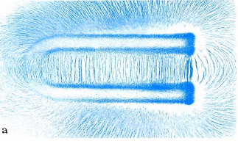  - . نلاحظ اصطفاف لبرادة الحديد على جانبي المغناطيس.  - تتشكل أشكال منحنية مغلقة على جانبي القضيب وموازية للقضيب بين قطبيه.  - الإبرة المغناطيسية تكون مماسية للخطوط الطيف التي تأخذها برادة الحديد وهي متجهة من قطبه الشمالي إلى قطبه الجنوبي.  - 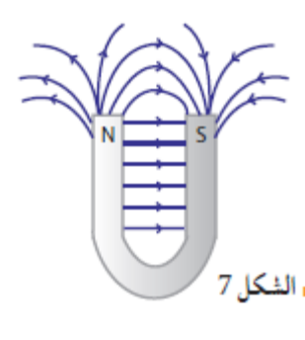
الأستاذ : بوشري حمزة
مذكرة رقم (02)
مفهوم الحقل المغناطيسي

- المســـــــتوى : السنة الثانية علوم تجريبية - المجـــــال : الظواهر الكهربائية.
- المـــــــــــادة : فيزياء - الوحـــــدة : مفهوم الحقل المغناطيسي.
- المدة الزمنية : 1 ساعة - الموضوع : تجارب تبرز خصائص الحقل المغناطيسي.
- نوع الحصـة :درس - التــــاريخ :... / .../2009
مؤشرات الكفاءة :
- يعرف الطابع الشعاعي للحقل المغناطيسي ويمثله، كما يقدر قيم بعض الحقول المغناطيسية.
الأدوات و المواد المستعملة :
- قضيب مغناطيسي+ إبرة مغناطيسية.
مراحل سير الدرس – المحتوى المعرفي + النشاطات - | نشاط التلميذ و الاستنتاج
- الحقل المغناطيسي مقدار شعاعي:  نشاط ص 119.  - ضع بوصلة صغيرة بعيدة عن كل تأثير مغناطيسي ودعها تستقر.  - قرب منها وفق محورها S-N القطب الشمالي لقضيب مغناطيسي (الشكل 8). ماذا تلاحظ؟  - قرب منها وفق محورها S-N القطب الجنوبي للقضيب. ماذا يحدث؟  - أبعد القضيب واتركها تستقر ثم قرب منها القطب الشمالي وفق خط يصنع زاوية كيفية مع محورها S-N. ماذا تلاحظ؟ أوقف القضيب عندما ينطبق محور البوصلة على محوره.  - ضع الآن القضيبين في الموضعيين المحددين سابقا ليؤثرا معا على البوصلة (الشكل9).  - كيف يكون وضع البوصلة في هذه الحالة؟  - صف في فقرة قصيرة ملاحظاتك في التجارب الثلاثة موضحا كل حالة برسم.  - ماذا تستنتج من هذه التجارب الثلاثة؟  تحليل النشاط:  - اعتمادا على نتائج هذه التجارب بين أن الحقل المغناطيسي المؤثر على البوصلة مقدار شعاعي.  - وضح ذلك بوصف دور كل مرحلة مبرزا أثر الحقل المغناطيسي المتولد عن كل قضيب ممغنط ثم الأثر الإجمالي للحقلين معا على وضعية البوصلة. علل.  تقويم (ص119):  يتعلق أثر الحقل المغناطيسي المتولد عن قضيب على بوصلة بالمسافة بين القضيب وموضع البوصلة وبالوضعية النسبية لمحوري القضيب والبوصلة، أي أن للحقل المغناطيسي شدة وحامل وجهة ومنه يمكن نمذجته في نقطة من نقاط الفضاء بشعاع نرمز له بالرمز 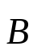.  هذا ما تبينه نتائج التجربة الأخيرة حيث لا يمكن تفسير الوضع التي تأخذه البوصلة تحت تأثير حقلين مغناطيسيين إلا باعتبار أنها خاضعة لحقل واحد ناتج عن المجموع الشعاعي لحقلي القضيبين.  - خصائص شعاع الحقل المغناطيسي .  توصلنا إلى أن الحقل المغناطيسي مقدار شعاعي محلي، أي معرف في كل نقطة بصفة فردية، له الخواص التالية (الشكل10):  - نقطة تطبيقه هي النقطة المعتبرة.  - حامله منطبق على حامل البوصلة الموضوعة في النقطة المعتبرة.  - جهته من جهة جنوب نحو شمال البوصلة(S-N).  - تقاس شدته في النظام الدولي بالتسلا (Tesla) ونرمز لها بالرمز T ونحددها لاحقا.  - تراكب الحقول المغناطيسية:  نضع قضيبين مغنطيسين على مستوي بحيث يكون متعامدان ويتقاطعان في النقطة M تبعد عن القطب الشمالي للمغناطيس (1) بمسافة d وعن القطب الجنوبي للمغناطيس (2) بنفس المسافة السابقة d. كما في الشكل.  شدة المجالين المغناطيسيين B₁ وB₂ اللذان يحدثهما في النقطة M هما على التوالي :  B₁=20mT و B₂=10mT.  - أوجد مميزات شعاع الحقل المغناطيسي في النقطة M نهمل المجال المغناطيسي الأرضي.  - الحقل المغناطيسي الأرضي :  الأرض مصدر لمجال مغناطيسي يدعى الحقل المغناطيسي الأرضي ونرمز له بالشعاع ، يكون الحقل المغناطيسي الأرضي منتظما في حيز محدود من الفضاء وشدته B_{T}=4x10⁻⁵T. يدعى المستوي الرأسي الذي يضم اتجاه الإبرة المغناطيسية، مستوى الزوال المغناطيسيPlan de méridien magnétique .  - في القطب الشمال للكرة الأرضية يتجه القطب الشمالي للإبرة الممغنطة نحو الأرض.  - في القطب الجنوبي للكرة الأرضية يتجه القطب الجنوبي للإبرة الممغنطة نحو الأرض.  - في كلتا الحالتين تدعى الزاوية I زاوية الميل.  - نكتب شعاع الحقل المغناطيسي الأرضي على الشكل التالي :  حيث المركبة الشاقولية للحقل المغناطيسي  المركبة الأفقية للحقل المغناطيسي  I زاوية الميل نحسبها بالعلاقة : 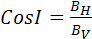 | 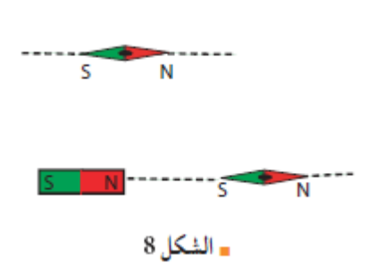  - نلاحظ توجه الإبرة وفق محور المغناطيس حيث يتوجه القطب S للإبرة نحو القطب N للمغناطيس.  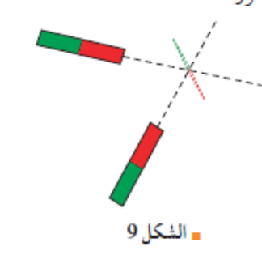  - تدولا الإبرة ليتجه القطب N للإبرة نحو القطب S للمغناطيس.  - يكون وضع البوصلة في هذه الحالة وفق محصلة التأثير.  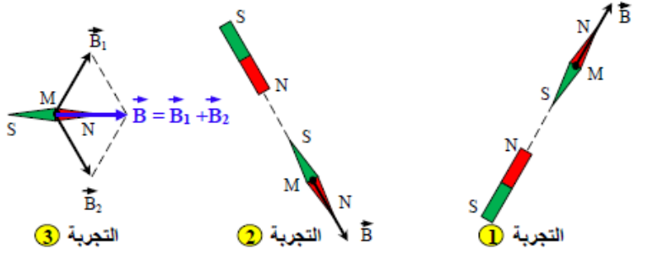  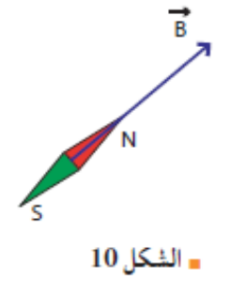  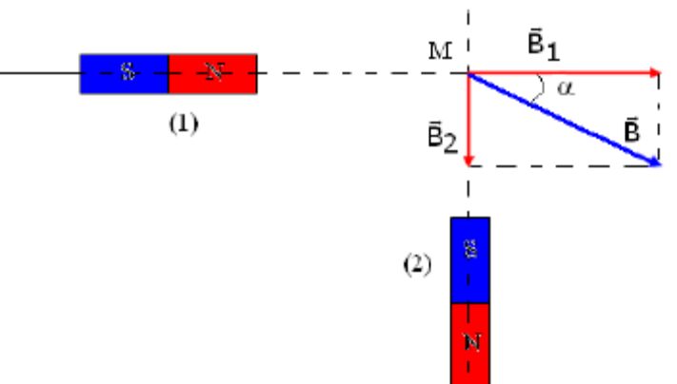  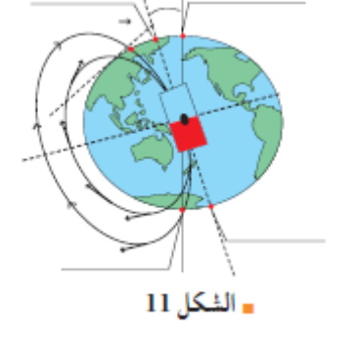  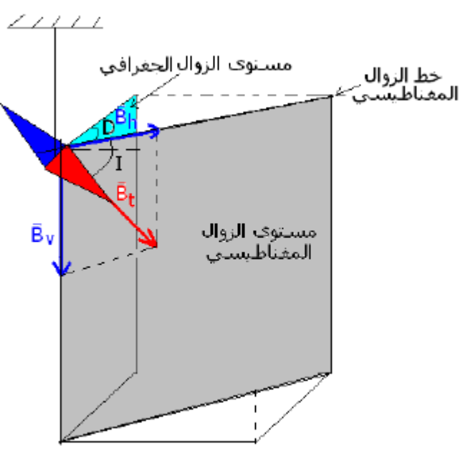

الأستاذ : بوشري حمزة
مذكرة رقم (03)
مفهوم الحقل المغناطيسي

- المســـــــتوى : السنة الثانية علوم تجريبية - المجـــــال : الظواهر الكهربائية.
- المـــــــــــادة : فيزياء - الوحـــــدة : مفهوم الحقل المغناطيسي.
- المدة الزمنية : 2 ساعة - الموضوع : الكهرو مغناطيسية.
- نوع الحصـة : عملي. - التــــاريخ :... / .../2009
مؤشرات الكفاءة :
- يقدر قيم بعض الحقول المغناطيسية.
الأدوات و المواد المستعملة :
- بطارية+سلك مستقيم+ أسلاك توصيل+ بوصلة+ سلك حلقي + برادة الحديد + أبر مغناطيسية+ وشيعة+ مولد DC+عربة+نواة حديدية.
مراحل سير الدرس – المحتوى المعرفي + النشاطات - | نشاط التلميذ و الاستنتاج
- الكهرو مغناطيسية:  رأيت في دراستك للتيار الكهربائي أن للتيار الكهربائي أثر مغناطيسي. لما يرجع هذا الأثر؟ ما علاقة المغناطيس بالتيار الكهربائي؟  - تجربة أرستاد (Oersted) : ص 122  أول من اكتشف تجريبيا أثر التيار الكهربائي على مغناطيس هو العالم الدانماركي Oersted في سنة 1820 الذي لاحظ انحراف بوصلة كانت موضوعة بجوار سلك ناقل إثر مرور تيار كهربائي فيه. وبعد إعادته للتجربة والـتأكد من أن سبب الانحراف يعود لمرور التيار، استنتج أن للتيار الكهربائي اثر مغناطيسي.  التجربة :  الأدوات المستعملة : بطارية، أسلاك توصيل، بوصلة (الشكل 15).  - ضع البوصلة على طاولة بعيدة عن كل تأثير مغناطيسي واتركها تستقر.  - اجعل سلكا مستقيما فوق البوصلة في وضع يوازي المحور N-S للبوصلة.  - اربط أحد طرفي السلك بالقطب السالب للبطارية.  - هل يؤثر السلك على البوصلة.  - أغلق الدارة بلمس القطب الموجب بالطرف الثاني للسلك (وصل قصري). ماذا تلاحظ؟  - افتح الدارة ولاحظ تصرف البوصلة.  - في رأيك ما هو سبب انحراف البوصلة عن وضعها؟ علل.  - كيف تفسر انحراف البوصلة عن وضعها إثر مرور تيار ورجوعها إلى وضعها الابتدائي بعد فتح الدارة؟  - لماذا وضعنا السلك فوق البوصلة؟  - أعد التجربة بتغيير وضعيه بالنسبة للبوصلة (مواز له ومن تحتها، مواز له وفي نفس المستوي الأفقي، السلك عمودي على المحور S-N للبوصلة...). ماذا تلاحظ؟  - اعد التجربة باستعمال سلك مغطى بعازل ثم آخر معرى من العازل.  - استبدل السلك النحاسي بسلك من الألمنيوم. ماذا تلاحظ؟  - هل يمكن استعمال سلك من الحديد؟ علل.  - صف في فقرة قصيرة ملاحظاتك في كل حالة. ماذا تستنتج؟  - الحقل المغناطيسي المتولد عن تيار يجتاز سلك مستقيم : ص 122  - خذ سلك نحاسيا مستقيما وثبته في الموضع الشاقولي (الشكل 16) حيث يخترق ورق مقوى أفقي. اربط أحد طرفي السلك بالقطب السالب للبطارية وامسك الطرف الأخر بيدك. ذر كمية من برادة الحديد على الورق حول الاسلك ثم أغلق الدارة بلمس السلك بالقطب الموجب للبطارية وانقر بلطف على الورق. ماذا تلاحظ؟  - افتح الدارة مباشرة بعد تشكل الطيف (لتفادي إتلاف البطارية).  - ارسم شكل الطيف المتكون. ما هو شكل خطوط طيف الحقل الناتج عن مرور التيار الكهربائي؟  - ضع بواصل صغيرة في نقطة من الطيف بعد غلق الدارة ثانية ماذا تلاحظ؟  - اعتمادا على وضعها استنتج حامل وجهة الحقل المغناطيسي في تلك النقطة.  - ارسم بعض أشعة الحقل في نقطة تختارها.  - غير حهة التيار في السلك بقلب توصيل البطارية. ماذا تلاحظ؟ ماذا يحدث للبوصلة؟  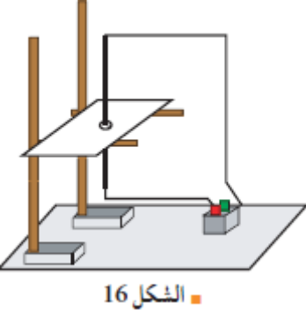  - هل يتعلق شكل الخطوط بجهة التيار؟  - هل تتعلق جهة الحقل بجهة التيار؟ علل.  - هل يتعلق الحقل بشدة التيار المار في السلك؟  - اقترح تركيبا يسمح لك بتغيير التيار في السلك.  - ماذا يحث لخطوط الحقل إذا زادت شدة التيار؟  تقويم (ص123):  عندما يعبر تيار كهربائي شدته I سلكا مستقيما وطويلا يتولد حوله حقل مغناطيسي خطوطه دائرية مركزها على السلك ومحمولة في مستويات عمودية على السلك حيث يكون لشعاع الحقل المغناطيسي في كل نقطة الخصائص التالية:  - حاملة مماسي لخط الحقل المار من تلك النقطة.  - جهته تتعلق بجهة التيار المار وتحدد بقواعد مختلفة.  - شدته تتعلق بشدة التيار وبعد النقطة عن السك بمسافة d(m).  - 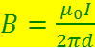 حيث النفاذية المغناطيسية للفراغ مقدرة في (S.I)  - 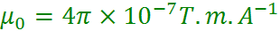  - ومنه 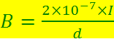  - 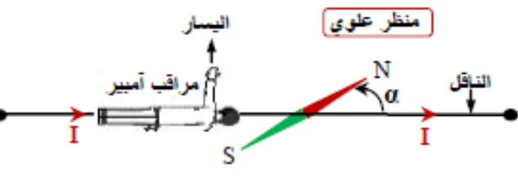  - الحقل المتولد عن تيار حلقي.  نشاط ص 123.  قم بلف سلك ليشكل حلقة تخترق ورق مقوى وحقق الدارة مثلما هو مبين في (الشكل18)، ذر كمية من برادة الحديد على الورق.  - هل تتشكل خطوط الحقل؟  - أرسم شكل الطيف الذي يتكون على الورقة.  - ما هو شكل الخطوط في جوار السلك؟ وما هو شكلها في المنطقة وسط الحلقة؟  - قرب بوصلة من أحد وجهي الحلقة ثم قربها من الوجه الآخر ماذا تلاحظ؟ ماذا تستنتج؟  - غير جهة التيار في الحلقة. ماذا يحدث لشكل الطيف؟  - ماذا تستنتج؟  - في حالة عدم تشكل طيف واضح بلفة واحدة يمكن استعمال عدة لفات متراصة ومعزولة كهربائيا فيها بينهما (أو وشيعة مسطحة) و/ أو استعمال بطارية سيارة.  - قارن هذا الطيف مع طيف قضيب مغناطيسي و طيف تيار يجتاز سلك طويل، أين يكمن الاختلاف؟  - الحقل المغناطيسي المتولد عن تيار حلقي:  - حالة حلقة واحدة: شدة الحقل المتولد عن تيار شدته I يعبر ناقلا على شكل حلقة نصف قطرها r في مركزها o يعطى بالعلاقة التالية:  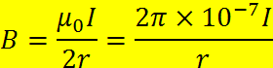  - حالة وشيعة مسطحة : تتألف من سلك ناقل ملفوف N لفة بشكل حلزوني حيث يلف فيها السلك على إطار مستطيل طوله l يكون 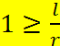.  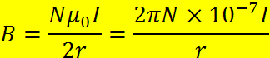  - حالة وشيعة طويلة أو حلزونية : تتألف من سلك ناقل ملفوف N لفة بشكل حلزوني حيث يلف فيها السلك على إطار مستطيل طوله l يكون 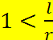.  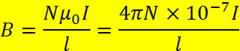  - الحقل المتولد عن وشيعة:  - إبراز الخصائص المغناطيسية لوشيعة يعبرها تيار  نشاط (ص124):  حقق الدارة الموضحة في (الشكل19) ثم ذر برادة الحديد داخل وخارج الوشيعة مع نقر طفيف على الورقة .  - ارسم شكل الطيف المتشكل.  - قرب بوصلة من أحد أوجه الوشيعة ثم من الأخرى، جولها داخل وخارج الوشيعة . ماذا تلاحظ؟ فربه من الوجه الآخر ماذا يحدث؟  - قرب قضيبا مغناطيسيا معلقا بخيط في مركزه من احد وجهي الوشيعة. ماذا يحدث ؟ ثم قربه من الوجه الثاني، ماذا تلاحظ؟  - لاحظ جيدا شكل خطوط الحقل داخل الوشيعة وخارجها. ماذا تستنتج؟ هل تلاحظ تواصل بين خطوط الحقل داخل وخارج الوشيعة.  - هل يمكن تقديم نتيجة عامة حول شكل خطوط الحقل المغناطيسي.  - ارسم شكل خطوط الحقل داخل وخارج الوشيعة مع توجيهها وتمثيل بعض أشعة الحقل داخل وخارج الوشيعة باعتماد سلم كيفي.  - بالاعتماد على مبدأ التراكب برهن أنه لا يمكن لخطوط الحقل أن تتقاطع.  - تقويم (ص124).  عندما يعبر ...... وشيعة يتولد عنه .... ...... طيفه خارج الوشيعة يشبه تماما طيف ..... ..... وداخل الوشيعة عبارة عن خطوط ...... . تكتسب الوشيعة الخصائص المغناطيسية التي يمتاز بها ........ المغناطيسي. نستنتج من ذلك أن ........ التي يعبرها تيار ......... قضيبا مغناطيسيا ويكافئ وجها الوشيعة قطبا المغناطيس فيكون لها وجه شمالي وآخر جنوبي.  - تقويم (ص124).  عندما يعبر تيار وشيعة يتولد عنه حقلا مغناطيسيا طيفه خارج الوشيعة يشبه تماما طيف قضيب مغناطيسي وداخل الوشيعة عبارة عن خطوط متوازية . تكتسب الوشيعة الخصائص المغناطيسية التي يمتاز بها القضيب المغناطيسي. نستنتج من ذلك أن الوشيعة التي يعبرها تيار تكافئ قضيبا مغناطيسيا ويكافئ وجها الوشيعة قطبا المغناطيس فيكون لها وجه شمالي وآخر جنوبي.  - العوامل المؤثرة على خصائص الحقل المغناطيس في الوشيعة :  نشاط 01 ص 124- دور جهة التيار.  ضع قضيب مغناطيسيا أمام وجه وشيعة بحيث يمكن له أن يتحرك بسهولة (تقليل الاحتكاك، ضعه مثلا فوق عربة صغيرة أو أقلام) وحقق الدارة المبينة في (الشكل20).  - أغلق الدارة ماذا تلاحظ؟ ما هو نوع وجه الوشيعة في هذه الحالة؟ أعد التجربة بعد تغيير جهة التيار في الوشيعة. ماذا تلاحظ؟ هل تتغير نوع وجهة الوشيعة؟  - هل معرفة قطب البطارية تكفي المعرفة جهة التيار في الوشيعة؟  - تفحص هذه الوشيعة واكتشف جهة لف السلك فيها لمعرفة جهة سريان التيار.  - طبق قاعدة رجل آمبير لتحديد جهة الحقل داخل الوشيعة وغين وجهيها الشمالي والجنوبي.  - نشاط 02 ص 125 : دور شدة التيار.  - الأدوات المستعملة : وشيعة تحتوي 1000 أو 500 لفة، معدلة (10Ω) منبع مستمر 12V أو بطارية، أسلاك توصيل، قاطعة، أمبير متر.  - حقق الدارة المبينة على (الشكل 21) وضع على أقلام ملساء (أو عربة) قضيبا مغناطيسيا قريبا من أحد وجهي الوشيعة وعلم وضعه.  - اضبط المعدلة في الوضع 1 (مقاومتها مستعملة كلها). أغلق القاطعة ولاحظ ما الذي يحدث للقضيب. سجل قيمة شدة التيار الموافقة ثم افتح الدارة.  - اضبط المعدلة في الوضع 2 ارجع بعد ضبط المعدلة في الوضع 3 (راقب معيار الأمبير متر) كيف تكون حركة القضيب في هذه الحالة؟  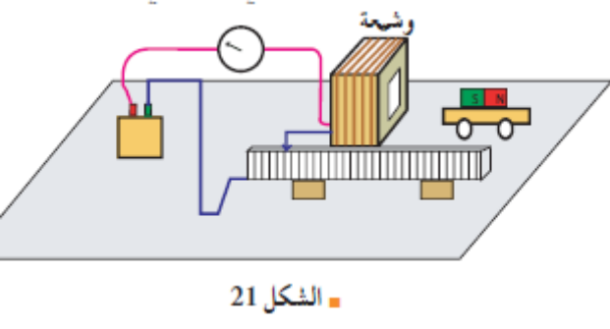  - ماذا يمكنك استنتاجه عن شدة الحقل المغناطيسي المتولد عن مرور التيار في الوشيعة عند مقارنة حركة القضيب في الحالة الثلاثة.  - نشاط 03-ص 125 : دور النواة الحديدة.  - ثبت في التركيب السابق شدة التيار في الوشيعة ثم ادخل فيها نواة حديدية. ماذا تلاحظ؟  - أعد التجربة بعد نزع النواة الحديدية؟ ماذا تستنتج؟  - هل يمكن استعمال نواة من معدن آخر لتحقيق هذا الأثر؟ (مغناطيس المواد ص137).  تقويم (ص125):  عندما يعبر تيار وشيعة ينشأ حقل مغناطيسي:  - تتعلق جهته بجهة سريان التيار وتحدّد بتطبيق قاعدة رجل أمبير أو قاعدة اليد اليمنى.  - تتعلق شدته في نقطة من الفضاء بـشدة التيار، فكلما زادت شدة التيار زادت شدة الحقل.  - تزداد شدّته عند إدخال نواة حديدية لينة في الوشيعة. | 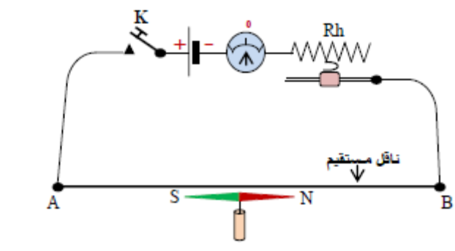(الشكل 15).  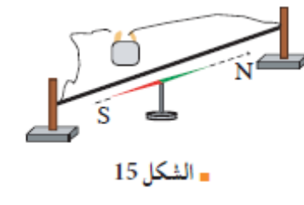  - لا يؤثر السلك على البوصلة.  - عند غلق الدارة إنحراف الإبرة ثم عودتها إلى الوضع الأصلي.  - عند فتح الدارة تنحرف الإبرة ثم تعود لإلى الوضع الأصلي.  - يرجع انحراف الإبرة لمرور التيار في السلك.  - نفسر انحراف الإبرة لنشوء حقل مغناطيس جدي خلال مرور التيار.  - وضعنا السلك فوق البوصلة لتفادي الاصطدام.  - نعيد التجربة باستعمال سلك مغطى بعازل ثم آخر معرى من العازل.  أو استبدل السلك النحاسي بسلك من الألمنيوم. فنلاحظ نفس انحراف الإبرة وعودتها إلى وضعها الأصلي.  - لا يمكن استعمال سلك من الحديد لأنه يتمغنط.  - في الحالات السابقة يتولد حقل مغناطيسي إثر مرور تيار كهربائي في الناقل غير الممغنط حيث تصبح هذه النواقل مغانط مؤقتة .  الحقل المغناطيسي المتولد عن تيار يجتاز سلك مستقيم : ص 122  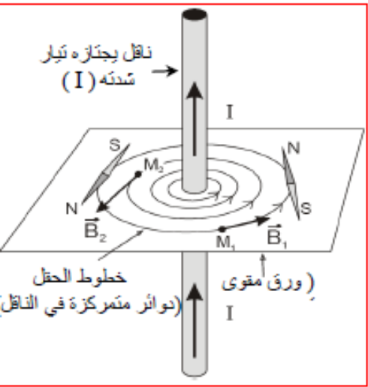  - نغير جهة التيار في السلك بقلب توصيل البطارية. فنلاحظ تغير البوصلة اتجاهها بـ 180 درجة بينها تحافظ الخطوط على شكلها.  - لا يتعلق شكل الخطوط بجهة التيار.  - تتعلق جهة الحقل بجهة التيار لأن البوصلة غيرة جهتها عند تغيير جهة التيار.  - نعم يتعلق الحقل بشدة التيار المار في السلك  - التركيب الذي يسمح بتغيير التيار في السلك هو ادراج معدلة في الدارة السابقة لتغيير شدة التيار.  - لخطوط الحقل إذا زادت شدة التيار تقترب من السلك .  - 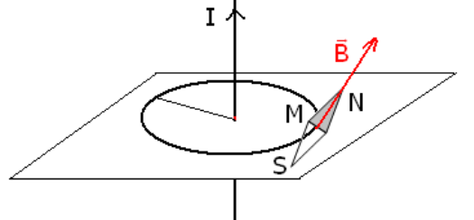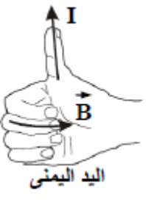  - الحقل المتولد عن تيار حلقي  - 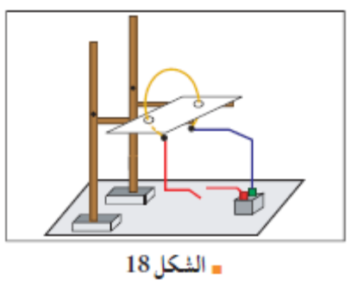.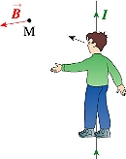  - نعم تتشكل خطوط الحقل.  - 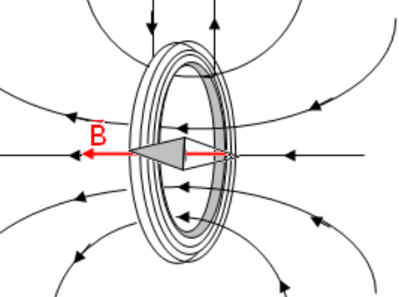  - شكل الخطوط في جوار السلك خطوط منحنية ، و شكلها في المنطقة وسط الحلقة محورية مستقيمة.  - نغير جهة التيار في الحلقة فلا يحدث شيء لشكل الطيف.  - هناك أشكال مختلفة للطيف المغناطيسي حسب طبيعة الجملة المغناطيسية ولكن للحقل المغناطيسي جهة ثابتة (جنوب – شمال) ويكون مماسي للطيف في النقطة المعتبرة.  - الحقل المتولد عن وشيعة:  نشاط (ص124):  - 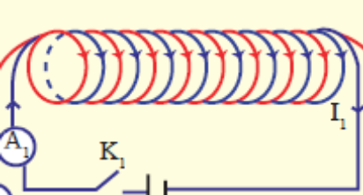  - 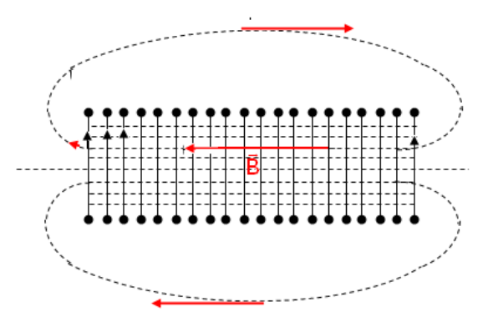  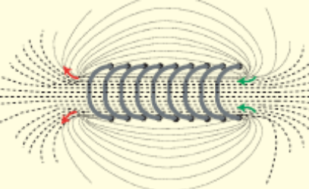  - نقرب بوصلة من أحد أوجه الوشيعة ثم من الأخر فنلاحظ أن الإبرة تأخذ اتجاه معين كم في الشكل.  - 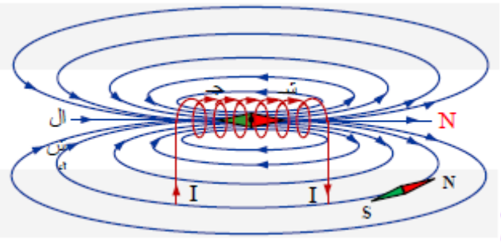  - نقرب قضيبا مغناطيسيا معلقا بخيط في مركزه من احد وجهي الوشيعة فينجذب ثم نقربه من الوجه الثاني فينفر.  - شكل خطوط الحقل داخل الوشيعة موازية لمحور الوشيعة أما خارجها فتكون مماسية لخطوط الطيف المنحنية.  - 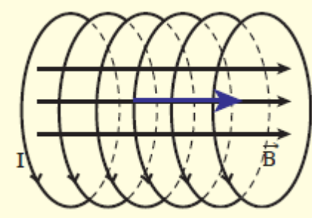  نشاط 01 ص 124- دور جهة التيار.  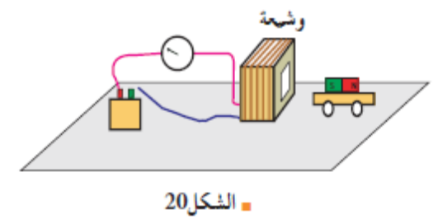  - عند غلق الدارة نلاحظ اقتراب السيارة من الوشيعة ومنه نوع وجه الوشيعة في هذه الحالة جنوبي عند إعادة التجربة بعد تغيير جهة التيار في الوشيعة. تبتعد السيارة ومنه تغير نوع وجهة الوشيعة إلى وجه الشمالي.  - معرفة قطب البطارية لا تكفي لمعرفة جهة التيار في الوشيعة  - 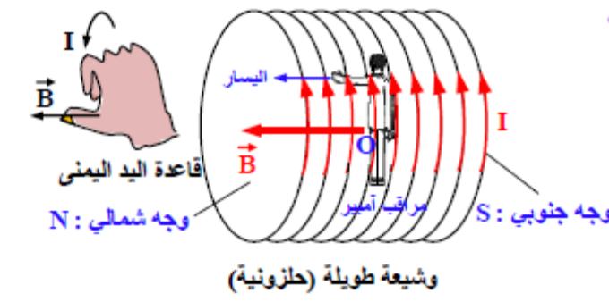  - نشاط 02 ص 125 : دور شدة التيار.  - حركة ضعيفة للقضيب من أجل شدة تيار ضعيفة.  - حركة أسرع للقضيب من أجل شدة تيار أكبر.  - تزداد سرعة حركة القضيب دلالة على تزايد شدة الحقل المغناطيسي المتولد في الوشيعة بفعل تزايد شدة التيار المارة فيها أي قيمة الحقل المغناطيسي تتناسب طردا مع شدته.  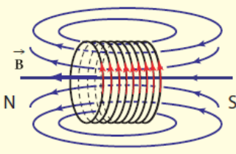  نشاط 03-ص 125 : دور النواة الحديدة  - تزايد حركة القضيب بإدخال النواة الحديدية داخل الوشيعة.  - حركة القضيب تكون أسرع في وجود النواة الحديدية.  - دور النواة الحديدة هو زيادة الأثر المغناطيسي المتولد في الوشيعة بفعل تزايد شدة التيار.  

